IT系统双向对接服务

--为您提供快速获取项目报告的全面解决方案

随着计算机网络技术的高速发展，大大改变了公司业务的运作模式，促进了公司、医院之间业务快速高效的交互应用，公司医院之间的业务往来由原来的纸质交互提升为电子交换方式（EDI）,达安健康从目前的纸质申请单和纸质报告的业务模式正经历着一场变革，“双向对接系统”正是解决医院快速获取外送检验项目报告结果并与医院的LIS系统融为一体的全面解决方案。

IT系统双向对接服务业务流程

双向对接所需传输的数据
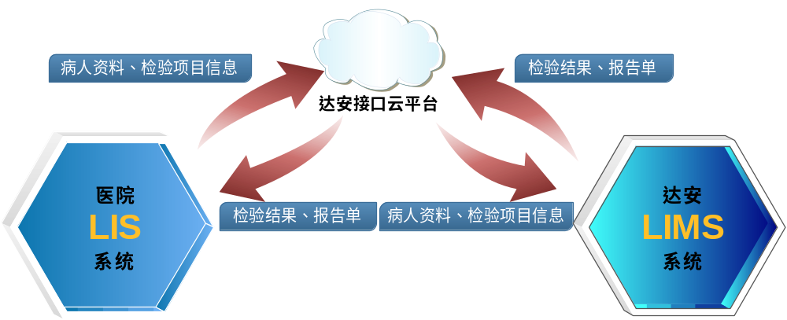
- 医院把病人资料、检验项目信息传输给达安接口云平台。
- 医院从达安接口云平台接收检验结果、报告单和标本操作节点信息。
- 传输通讯协议采用WebService，数据格式采用XML格式。

IT双向对接使结果获取更快、更准确、更安全！
- 保证基本信息更准确
采用直接电子传输，减少中间环节手工录入出错和原始手写单误读。
- 更快获取检验结果
正常的纸质报告单是第二中午或者下午才能送到，采用报告结果电子传输后，医院第二天上班就可以查看结果了
- 医院LIS系统可以保留完整的检验数据
采用双向对接之后，医院可以随时查看全部的检验数据，有利于数据的统一管理和备份。
- 数据传输更安全
采用最安全的加密算法，保证数据传输过程中数据不外泄。
- 及时跟踪标本状态
可以及时查看标本的节点状态，帮助医院判断出报告时间。

IT双向对接服务的实施流程
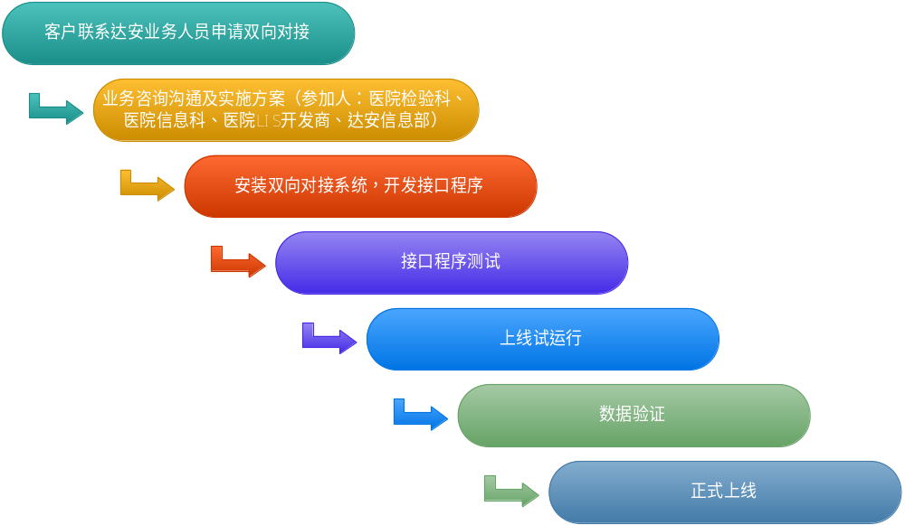

申请须知：双向对接医院方所具备的前提条件
- 医院需要一台能访问互联网的电脑（达安的服务器位于公网）。
- 医院的检验科有在运行的LIS系统，双向对接主要是与医院LIS系统对接。
- 医院外送的标本需要有条码标识（条码与传送的电子数据对应）。

